Kirjan
merkkiä
1920

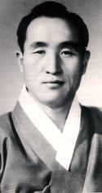

Sun Myung Moon
Hengellistä valoa idästä

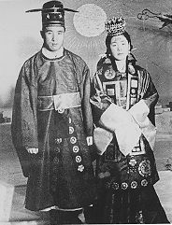
1960

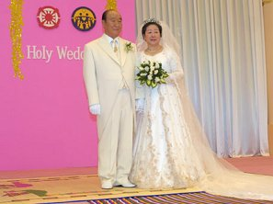
2003

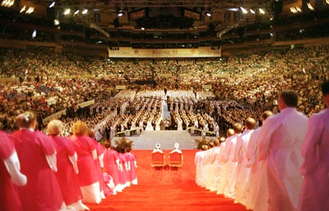
KOREA

Info
www.euro-tongil.org/finnish/

Kirjan
merkkiä
1920

Sun Myung Moon
Hengellistä valoa idästä

1960

2003

KOREA

Info
www.euro-
tongil.org/finnish/

Kirjan
< merkkiä
1920

Sun Myung Moon
Hengellistä valoa idästä

1960

2003

KOREA

Info
www.euro-
tongil.org/finnish/

Kirjan
merkkiä
1920

Sun Myung Moon
Hengellistä valoa
idästä

1960

2003

KOREA

Info
www.euro-
tongil.org/finnish/

